**目录**

[1引言](http://blog.csdn.net/royyeah/article/details/4808116" \l "_Toc521463250" \t "_blank)

[1.1编写目的](http://blog.csdn.net/royyeah/article/details/4808116" \l "_Toc521463251" \t "_blank)

[1.2背景](http://blog.csdn.net/royyeah/article/details/4808116" \l "_Toc521463252" \t "_blank)

[1.3定义](http://blog.csdn.net/royyeah/article/details/4808116" \l "_Toc521463253" \t "_blank)

[1.4参考资料](http://blog.csdn.net/royyeah/article/details/4808116" \l "_Toc521463254" \t "_blank)

[2任务概述](http://blog.csdn.net/royyeah/article/details/4808116" \l "_Toc521463255" \t "_blank)

[2.1目标](http://blog.csdn.net/royyeah/article/details/4808116" \l "_Toc521463256" \t "_blank)

[2.2用户的特点](http://blog.csdn.net/royyeah/article/details/4808116" \l "_Toc521463257" \t "_blank)

[2.3假定和约束](http://blog.csdn.net/royyeah/article/details/4808116" \l "_Toc521463258" \t "_blank)

[3需求规定](http://blog.csdn.net/royyeah/article/details/4808116" \l "_Toc521463259" \t "_blank)

[3.1对功能的规定](http://blog.csdn.net/royyeah/article/details/4808116" \l "_Toc521463260" \t "_blank)

[3.2对性能的规定](http://blog.csdn.net/royyeah/article/details/4808116" \l "_Toc521463261" \t "_blank)

*[3.2.1精度](http://blog.csdn.net/royyeah/article/details/4808116" \l "_Toc521463262" \t "_blank)*

*[3.2.2时间特性要求](http://blog.csdn.net/royyeah/article/details/4808116" \l "_Toc521463263" \t "_blank)*

*[3.2.3灵活性](http://blog.csdn.net/royyeah/article/details/4808116" \l "_Toc521463264" \t "_blank)*

[3.3输人输出要求](http://blog.csdn.net/royyeah/article/details/4808116" \l "_Toc521463265" \t "_blank)

[3.4数据管理能力要求](http://blog.csdn.net/royyeah/article/details/4808116" \l "_Toc521463266" \t "_blank)

[3.5故障处理要求](http://blog.csdn.net/royyeah/article/details/4808116" \l "_Toc521463267" \t "_blank)

[3.6其他专门要求](http://blog.csdn.net/royyeah/article/details/4808116" \l "_Toc521463268" \t "_blank)

[4运行环境规定](http://blog.csdn.net/royyeah/article/details/4808116" \l "_Toc521463269" \t "_blank)

[4.1设备](http://blog.csdn.net/royyeah/article/details/4808116" \l "_Toc521463270" \t "_blank)

[4.2支持软件](http://blog.csdn.net/royyeah/article/details/4808116" \l "_Toc521463271" \t "_blank)

[4.3接口](http://blog.csdn.net/royyeah/article/details/4808116" \l "_Toc521463272" \t "_blank)

[4.4控制](http://blog.csdn.net/royyeah/article/details/4808116" \l "_Toc521463273" \t "_blank)

图书管理系统需求分析

1引言

1.1编写目的

编写本报告的目的是明确本系统的详细需求， 提供给使用方确认系统的功能和性能， 并在此基础上进行修改和完善， 同时作为设计人员进行软件设计的依据和使用方的验收标准。

1.2背景

说明：

a、 待开发软件名称:图书馆管理系统

b、 本项目的任务提出者: 杜文华

开发者:杜文华、黄豪健、尧帼丹、钟丽旋

使用者: 使用本系统的所有用户

c、 本图书管理系统为用户、 管理员以及数据库之间提供了 一个很好的桥梁， 方便不同的使用者进行相关操作

1.3定义

数据流图：简称DFD，它从数据传递和加工角度，以图形方式来表达系统的逻辑功能、数据在系统内部的逻辑流向和逻辑变换过程，是结构化系统分析方法的主要表达工具及用于表示软件模型的一种图示方法。

1.4参考资料

参考资料 张海潘 《软件工程导论》 (第五版) 清华大学出版社

软件设计文档国家标准—软件需求说明书（GB856T——88）

2任务概述

2.1目标

本系统通过计算机技术实现图书信息和用户信息的管理， 还包括如下目标: 减少人力成本和管理费用;

提高信息的准确性和信息的安全;

改进管理和服务;

良好的人机交互界面， 操作简便;

2.2用户的特点

本系统的最终用户是面向管理员(图书馆管理员和其他管理人员) 和读者(教师和学生) ，他们都具有一定的计算机基础知识和操作计算机的能力， 是经常性用户。

系统维护人员是计算机专业人员， 熟悉操作系统和数据库， 是间隔性用户。

2.3假定和约束

本系统要求学校安排一至两名具备相关专业知识的人员即超级用户进行管理及维护，以合理利用之。

本系统最终面向相关管理人员，在校学生和教师，由于专业技术的不同，要求系统操作简单，不需要对用户进行任何培训。

要求在2个月内完成该系统的开发任务，每周经费预计不超过100人民币。

3需求规定

3.1对功能的规定

 本图书馆管理系统是基于 C-S 模式下的系统， 用户通过登录客户端， 进行登录验证， 并授予不同的权限， 进行相应的操作， 客户端主要负责与用户进行交互， 然后将用户的需求发给服务器， 服务器通过 JDBC， 对数据库进行操作， 然后将结果返回给客户端。 这样就完成了一次客户端与服务端的通信。 下面是具体的流程图

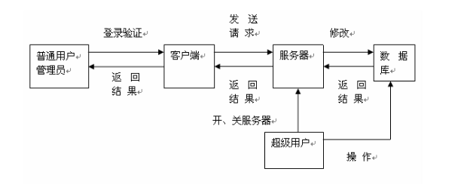

本系统中自带一个超级用户， 超级用户具有开关服务器， 添加、 删除、 修改管理员信息的功能， 超级用户不通过 C-S 模式， 而是直接对数据库进行操作。

管理员登录客户端验证后可以进行以下操作: 1、 用户管理。 2、 书籍管理。3、 普通用户功能。 4、 前台服务功能。

用户管理分为注册用户、 注销用户、 修改用户、 查看用户。

书籍管理分为注册书籍、 删除书籍、 查看书籍。

普通用户功能就是管理员也可以借阅、 归还图书等功能。

前台服务功能分为: 处理读者现场借还书功能、 现场充值功能、 读者用户挂失功能。

普通用户登录客户端验证后可以进行一下操作: 1、 账户信息管理。 2、 书籍信息管理。 账户信息管理: 修改账户的基本信息、 充值、 赔偿。 书籍管理:借阅信息、 查询信息、 归还、 续借

3．1．1用户功能模块

3.1.1.1用户使用数据流向图

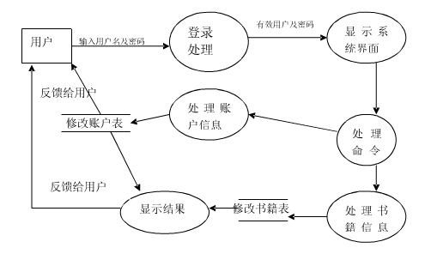

3.1.1.2用户数据流向图说明

A 用户

用户是在校的学生、老师、以及其他工作人员，用户具有一个唯一的账号以及密码，此账号不能在系统登录时注册，必须是由图书馆管理员根据用户的在校信息，进行分配，并且将此账号的相关信息上传到服务器。

B 登录处理

该系统是基于用户—服务器模式的，当用户在用户端输入自己的账号以及密输入用户名及密码有效用户及密码处理账户信息反馈给用户显示结果处理命令 登录处理显示系统界面处理书籍信息反馈给用户码点击登录后，系统会将相应的信息发送到服务器端，服务器再对用户数据库进行访问，如果找到相应的匹配信息，服务器会马上向此客户端返回登录成功的信息，然后用户进入系统功模块的界面; 如果没有找到相应的匹配信息，则服务器会返回一个登录失败的信息，用户停留在登录状态，不能进入系统，使用相关的图书馆业务。

C 系统界面

用户登录成功后，进入系统，显示系统界面，系统界面有五大功能模块，分别是: 用户账户模块、用户借书模块、用户还书模块、用户续借模块以及用户查询模块。

D 处理命令

在系统界面上的相关功能模块上，用户可以通过图形界面进行相关业务操作， 用户每进行一次操作，客户端会向服务器端发送相关的操作指令，服务器接到指令后会根据指令通过 JDBC 模式访问数据库，对数据库中的相关数据进行修改

3．1．2超级用户功能模块

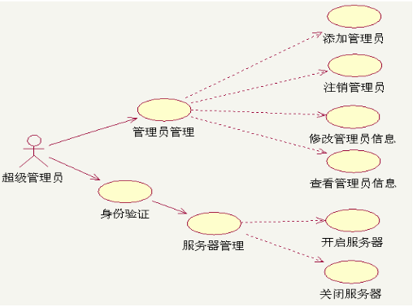

3.1.2.1超级管理员功能模块

超级管理员是位于管理员之上的具有最高权限的管理员， 通过身份验证可以直接进行服务器管理， 服务器管理分为开启服务器和关闭服务器。 另外超级管理员还可以进行管理员管理， 完成对管理员增删改查操作。

A 开启服务器:

用于启动系统服务器。 超级管理员通过身份验证， 开启服务器

B 关闭服务器:

用于关闭系统服务器。 超级管理员通过身份验证，关闭服务器

C 添加管理员:

用于增加管理员， 超级用户将管理员信息直接植入数据库

D 注销管理员:

用于删除管理员， 超级用户将管理员信息直接从数据库中删除。

E 查询管理员信息:

用于查看管理员信息。

F 修改管理员信息:

用于修改管理员信息， 超级用户直接在数据库中修改管理员信息。

3．1．3普通用户登录后的功能模块

普通用户在登录界面上输入用户名以及密码后， 进行登录验证， 若存在该用户且密码正确， 则可进行其他操作。

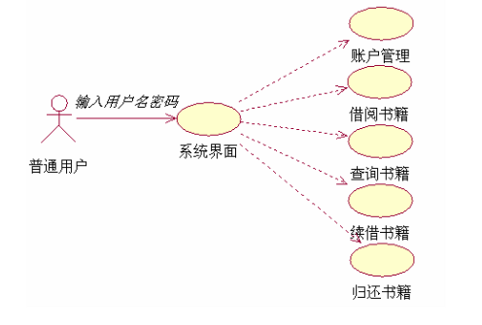

3．1．4账户管理模块

账户管理模块中有两个业务，分别是: 书籍信息管理、 账户信息管理

1. 书籍信息管理:

该业务主要是用户的已经借阅信息的汇集， 用户可以通过该模块查看查询借阅记录， 并且可以进行续借等其他操作。

1. 账户信息管理:

该业务主要包含了用户的基本资料信息和充值业务， 在此模块中， 用户可以对自己的一些账户信息进行修改、 然后还可以通过充值业务办理书籍破损或丢失的赔偿管理等。逐项定量和定性地叙述对软件所提出的功能要求，说明输入什么量、经怎样的处理、得到什么输出，说明软件应支持的终端数和应支持的并行操作的用户数。

3．1．5借阅书籍模块

读者登陆后， 可先对所要借阅的书籍进行查询， 若所查结果符合条件， 则可按以下方式进行借阅:

A、 普通借阅: 一个用户只能借 5 本， 账户欠费不可借阅， 贵重书籍只可读阅

B、 预 借: 读者先对所借书籍进行查询， 当库存量大于等于 1 时， 将该书放入预借书架， 预约期限为 3 天， 预借扣一定的金额(按书籍的百分比来算)，逾期将书籍放回原书架

3．1．6查阅书籍模块

用于查询馆内所有图书情况。用户可以按照任何条件查询， 如书刊编号、 书刊名称、 作者姓名、 书刊条码、 ISBN 等。

3．1．7归还书籍模块

此模块用于用户进行还书业务，有两种情况:

A、 正常归还:

a、 如期归还: 用户在规定的期限内将书归还， 不需要扣除金额。 若书籍有破损情况， 则扣除账户一定的金额。

b、 逾期归还: 超过规定时间归还书籍， 扣除违约金(1 天/1 本/1毛)

B、 丢失: 读者向管理员发出丢失信息， 管理员将该书从书籍数据库中删除， 并扣除账户一定金额。

3．1．8管理员功能模块

本系统管理员是作为一个特殊用户而存在，他虽然和普通读者用户一样通过客户端登陆，但却拥有管理用户和书籍信息的权利。所以管理员在本系统是一个拥有特殊权利的特殊用户。管理员的功能如图所示:

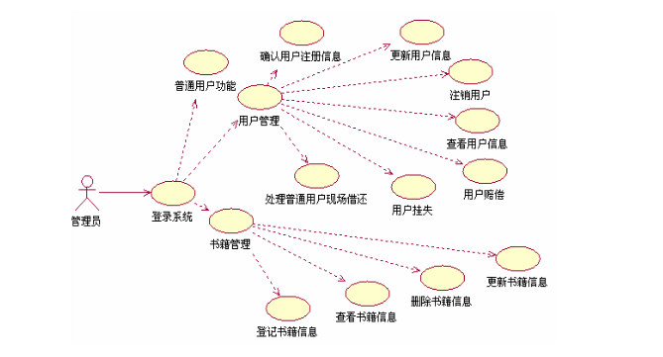 从上图可以看书管理的功能主要分为三大模块。一是普通用户所具有的功能， 二是管理普通用户，三是管理书籍。

管理员通过所特有的用户名登录到图书馆管理系统。他所拥有的界面与普通用户有所不同。以便实现自己的操作。

1.管理员既可以作为普通用户，登录之后可以进行借阅书籍、 归还书籍等等普通用户所有的操作。

2.管理员可以通过自己所特有的界面对用户信息进行管理。 而用户管理又可分为: (1) 确认用户注册信息(2) 更新用户信息(3) 查看用户信息(4) 注销用户(5) 用户赔偿管理(6) 用户挂失管理(7) 处理用户现场借还

(1) 管理员接收到用户所发送的注册请求之后，可根据具体情况予以确认或拒绝，若确认，则会在系统新生成一个普通用户。用户信息由普通用户自己录入。

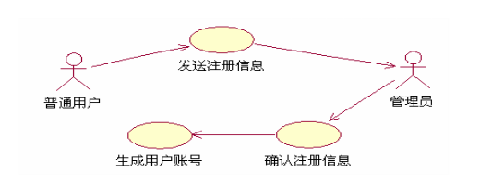

(2) 管理员可根据具体情况更改普通用户的某些信息。比如:用户信息错误需要更改

(3) 管理员登录之后可以查询所有用户信息。

(4) 管理员根据普通用户的异常情况注销某些用户，注销之前需要把用户里面的书籍信息处理好。比如已借书籍要进行归还，欠交费用需要补交。需要退给用户的费用也要结算清楚

(5) 当用户丢失某些书籍的时候，用户需要进行赔偿。不管用户是选择账户充值进行赔偿还是现金支付，管理员都要对之进行处理。当确认支付信息后管理员需要更改用户信息和该丢失书籍在数据库中的信息，即删除普通用户借书栏中的此书记录和此书在数据库中的信息。 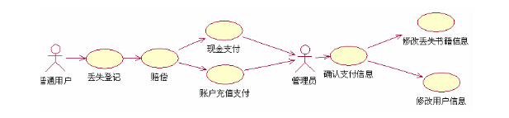

(6) 当普通用户丢失自己的账号时。 管理员要对用户的挂失请求进行处理。管理员对已申请挂失的账号进行冻结。在三天之后若用户还未找回自己账号。 则管理员会重新分配账号给此用户。 并将此用户原账号的信息完全移植到此账号。

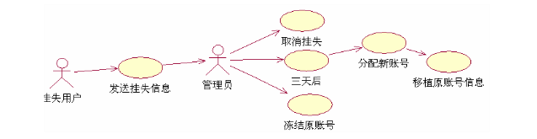

(7) 当普通用户选择通过现场还书时，管理员可直接录入用户账号和书籍编号从而修改该用户已借信息和该书籍状态。

3. 书籍管理模块。 管理员可对书籍进行添加、 删除、 修改、 查看等操作。

3.2对性能的规定

3.2.1精度

软件的输入精度:如果输入为数字，小数点后保留2位有效数字；如果输入

为字符串，其长度限定为16位。

输出数据精度的要求: 如果输出为数字，小数点后保留2位有效数字；如

果输出为字符串，其长度限定为16位。

传输过程中的精度: 小数点后保留2位有效数字，字符为其有效位数。

3.2.2时间特性要求

a．  响应时间: 1—2秒内。 b．  更新处理时间:1秒内

c．  数据的转换和传送时间: 1秒内 d．  解题时间: 0.5秒内

3.2.3灵活性

a．  操作方式上的变化：该软件实用与现在流行的操作系统相匹配。若操作系统提升，对该软件不会产生影响。若使用以往的操作系统，则不具有兼容性。

b．  运行环境的变化：该软件可在不同的环境下运行。

c．    精度和有效时限的变化：可以根据实际情况自行设置。

d．  计划的变化或改进：在生产过程中，可有效的改变计划对其进行改进。

3.3输人输出要求

1.数据存储名：图书信息表

简单描述：存放已登记入库的图书的详细信息

输入数据：图书状态

输出数据：图书信息

数据组成：图书编号+书名+书号+图书类别+作者+出版社+出版时间+操作员姓名+书架编号+图书状态

存储方式:关键码（图书编号）

2.数据存储名：读者信息表

简单描述：存放读者的详细信息

输入数据：已借数量，操作员姓名

输出数据：读者信息

数据组成：借书卡号+姓名+所属系部+联系电话+登记日期+操作员姓名+已借数

存储方式:关键码（借书卡号）

以下是数据项描述表

|  |  |  |  |
| --- | --- | --- | --- |
| 数据项名 | 数据类型 | 长度 | 取值范围 |
| 图书编码 | 字符串 | 10 | 6（字符）10 |
| 书名 | 字符串 | 30 | 2（字符）30 |
| 书号 | 字符串 | 20 | 11（字符）20 |
| 图书类别 | 字符串 | 3 | 2（字符）3 |
| 作者 | 字符串 | 10 | 4（字符）10 |
| 出版社 | 字符串 | 20 | 6（字符）20 |
| 出版时间 | 日期型 |  | 默认日期格式 |
| 操作员姓名 | 字符串 | 10 | 4（字符）10 |
| 书架编号 | 字符串 | 4 | 2（字符）4 |
| 图书状态 | 整型 | 1 | 【0|1】 |
| 借书卡号 | 字符串 | 8 | 8（字符）8 |
| 读者姓名 | 字符串 | 10 | 4（字符）10 |
| 所属系部 | 字符串 | 16 | 4（字符）16 |
| 联系电话 | 字符串 | 13 | 11（字符）13 |
| 登记日期 | 日期型 |  | 默认日期格式 |
| 已借数 | 整型 | 1 | 【2|3|4|5】 |
| 用户名 | 字符串 | 12 | 6（字符）12 |
| 用户密码 | 字符串 | 12 | 6（字符）12 |
| 用户权限 | 整型 | 1 | 【0|1|2】 |
| 借书日期 | 日期型 |  | 默认日期格式 |
| 限还日期 | 日期型 |  | 默认日期格式 |
| 借阅状态 | 整型 | 1 | 【0|1】 |
| 图书类别名 | 字符串 | 16 | 4（字符）16 |
| 借书限额 | 整型 | 1 | 2-5 |
| 还书期限 | 整型 | 2 | 2为整数 |

3.4数据管理能力要求

库存文件在该系统中规模最大，预计它要存放的图书的数量最大为10万册；借还的预计记录的图书量为4万册；

3.5故障处理要求

正常使用时不出错，对于用户的输入错误给出适当的改正提示信息，遇不可恢复的系统错误时，保证数据库的完好无损。

3.6其他专门要求

暂无此项要求。

4运行环境规定

4.1设备

列出运行该软件所需要的硬设备。说明其中的新型设备及其专门功能，包括：

1. 服务器

(1) 处理器（CPU ）：Pentium 900M (推荐Pentium 4 1.2G）

(2) 内存容量（RAM ）：至少256M （推荐 512M）

2. 客户端

(1) 处理器（CPU ）：Pentium 133M 或更高

(2) 内存容量（RAM ）：64M 或更高

4.2支持软件

1. 数据库服务器端

(1) 操作系统：Microsoft Windows 2000

(2) 数据库管理系统：Oracle ，配置TCP/IP协议

2.Web 服务器端

(1) 操作系统：Microsoft Windows 2000

(2) Internet 信息服务（IIS ）6.0管理器

(3) Visual Studio.NET 2003，配置TCP/IP协议

3. 客户端

(1) 操作系统：Windows 98/2000/2003/XP

(2) Web浏览器：Internet Explorer 5.0以上或Netscape 4.0以上，配置TCP/IP协议

4.2支持软件

支持WIN 系统 ，用java编写所以跨平台特性。

4.3接口

局域网内部接口：为图书管理系统交换信息，采取中间数据库或表的方式并遵循相应的数据交换协议。

外部系统的接口：与外界网站建立信息交换，与国家管理机构相关系统的数据交换，遵循TCP/IP网络传输与RPC远程调用数据通信协议。

4.4控制

本系统通过网络提供服务，用户通过浏览器访问图书管理系统，在权限范围内对其所属信息和附件可增删改。管理员可以通过浏览器方式管理和维护图书管理系统。